Муниципальное бюджетное общеобразовательное учреждение
«Средняя общеобразовательная школа №3 имени Тази Гиззата г.Агрыз» Агрызского муниципального района
Республики Татарстан

ПРОЕКТНАЯ РАБОТА
«ПОСЛЕДОВАТЕЛЬНОЕ И ПАРАЛЛЕЛЬНОЕ СОЕДИНЕНИЕ ПРОВОДНИКОВ»

Выполнил:
Гильфанов Руслан Маратович,
ученик 8а класса

Руководитель:
Галямшина Гульназ Раилевна,
учитель физики и математики

г. Агрыз, 2023 г.
СОДЕРЖАНИЕ
ВВЕДЕНИЕ………………………………………….…………………………..3
I. ЭЛЕКТРИЧЕСКИЕ ЦЕПИ
1. Что такое электрическая цепь………………………………………….…….5
2. Типы электрических цепей…………………………………………….…….6
2.1. Цепь с последовательным соединением проводников........….……….6

2.1.1.Лабораторная работа «Изучение последовательного соединения проводников» …………………………………………………………………...7
2.2. Цепь с параллельным соединением проводников……………………..8
2.2.1.Лабораторная работа «Изучение параллельного соединения проводников» …………………………………………………………………...9
2.3. Цепь со смешанным соединением проводников……………………..10
3. Преимущества разных видов цепей………………………………………..11
II. ПРАКТИЧЕСКАЯ ЧАСТЬ
1. Схема электрического удлинителя……………………………………...13
2. Сборка электрического удлинителя с заземлением…..………………..14
ЗАКЛЮЧЕНИЕ………………………………………………………………...19
СПИСОК ЛИТЕРАТУРЫ……………………………………………………..20

ВВЕДЕНИЕ
Для практической деятельности человека использование электрической энергии имеет очень важное значение. Если нам надо, чтобы электроприбор работал, мы должны подключить его к источнику тока. При этом ток должен проходить через прибор и возвращаться вновь к источнику, то есть цепь должна быть замкнутой. Но подключение каждого прибора к отдельному источнику осуществимо, в основном, в лабораторных условиях. В жизни же приходится иметь дело с ограниченным количеством источников и довольно большим количеством потребителей тока. Поэтому создают системы соединений, позволяющие нагрузить один источник большим количеством потребителей. Системы при этом могут быть сколь угодно сложными и разветвленными, но в их основе лежит всего два вида соединения: последовательное и параллельное соединение проводников.
Законы последовательного и параллельного соединения мы изучали на уроках физики в 8 классе, решали задачи на расчет силы тока, напряжения и сопротивления электрических цепей. В своей работе я решил экспериментального проверить справедливость законов соединения проводников, изучить особенности и области применения каждого соединения. После этого хочу приступить к изготовлению простого электрического прибора, используя законы последовательного и параллельного соединения.
Актуальность проекта заключается в том, что использование электрической энергии на производстве, в быту, на транспорте и в других сферах жизнедеятельности человека невозможно без электрических цепей.
Новизна выбранной темы заключается в том, что я самостоятельно разработал макет и создал электрический удлинитель, который можно использовать в качестве демонстрационного эксперимента на уроках физики в 8-х классах при изучении законов постоянного тока.
Цель: проверка законов последовательного и параллельного соединения проводников.
Для достижения цели своей работы мне необходимо решить следующие задачи:
- Выполнить лабораторную работу «Изучение последовательного соединения проводников»
- Выполнить лабораторную работу «Изучение параллельного соединения проводников»
- Составить сравнительную таблицу «+» и «-» соединений
- Собрать электрический удлинитель.

I. ТЕОРЕТИЧЕСКАЯ ЧАСТЬ
1. Что такое электрическая цепь.
Электрическая цепь — совокупность устройств, элементов, которые предназначены для протекания электрического тока.
Что может находиться на электрической цепи?
Источник тока — это устройство, создающее электрическое поле внутри проводников, вызывающее и поддерживающее упорядоченное движение заряженных частиц. Источником тока может быть простая батарейка, аккумулятор в цепи постоянного тока или розетка сети переменного тока, находящаяся под напряжением 220 В.
Ключ (переключатель, выключатель) — электрический коммутационный аппарат или устройство, который применяется для замыкания или размыкания электрической цепи.
Резистор — пассивный элемент электрических цепей, обладающий определённым или переменным значением электрического сопротивления, предназначенный для преобразования силы тока в напряжение и напряжения в силу тока.
Лампочка — элемент электрических цепей, в котором электрическая энергия преобразуется в световую энергию.
Вольтметр — это прибор, который измеряет напряжение. Стоит помнить, что вольтметр всегда подключается параллельно к цепи, в которой ведется измерение напряжения. Вольтметр имеет очень высокое внутреннее сопротивление, потому что он измеряет разность потенциалов между двумя точками цепи. Вольтметр не влияет на ток измеряемой цепи.
Амперметр — это электроизмерительный прибор, предназначенный для измерения силы тока в электрической цепи. Амперметр, как отдельный измерительный прибор, имеет несколько диапазонов измерения тока. Амперметр включается всегда последовательно в цепь и только в тот момент, когда эта цепь обесточена! Амперметр — чувствительное устройство, на которое существенно влияет температура окружающей среды. Также амперметр имеет встроенный предохранитель, который защищает его от скачков тока.

2. Типы электрических цепей.
Электрические цепи подразделяют на разветвлённые и не разветвлённые цепи.
Ветвь — участок электрической цепи, вдоль которого протекает один и тот же электрический ток.
Узел — место соединения ветвей электрической цепи.
Контур — последовательность ветвей электрической цепи, образующая замкнутый путь, в которой один из узлов одновременно является началом и концом пути, а остальные встречаются всего раз.
Какие есть электрические цепи?

2.1. Цепь с последовательным соединением проводников.
Последовательное соединение проводников – это включение в электрическую цепь нескольких приборов последовательно, друг за другом в порядке очередности. То есть, начало одного потребителя соединяется с концом другого при помощи проводов, без каких-либо ответвлений.
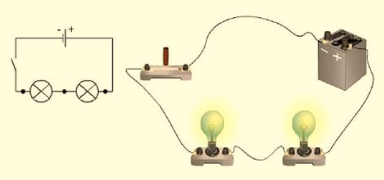
Свойства такой электрической цепи можно рассмотреть на примере участков цепи с двумя нагрузками.

Последовательное соединение проводников отличается следующими индивидуальными особенностями:
I = I₁ = I₂
U = U₁ + U₂
R = R₁ + R₂
Данные соотношения подходят для любого количества проводников, соединенных последовательно. Значение общего сопротивления всегда выше, чем сопротивление любого отдельно взятого проводника. Это связано с увеличением их общей длины при последовательном соединении, что приводит и к росту сопротивления. Напряжение U, наоборот, делится на равные части, каждая из которых меньше общего значения.
Полученные данные подтверждаются практическим путем с помощью проведения измерений амперметром и вольтметром соответствующих участков.

2.1.1.Лабораторная работа «Изучение последовательного соединения проводников»
Цель работы: экспериментально проверить утверждение о том, что для электрической цепи, содержащей два последовательно соединённых сопротивления R1 и R2, справедливы равенства
R₁₂=R₁+R₂
U₁₂=U₁+U₂
Оборудование: источник электропитания, резистор R₁, резистор R₂, амперметр, вольтметр, ключ, соединительные провода.
Ход работы
- Соберем электрическую цепь согласно схеме
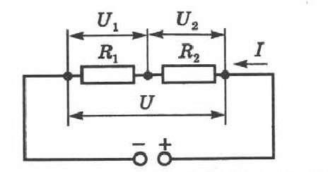
- Измерим вольтметром напряжение в общей цепи и на каждом резисторе.
- Измерим амперметром силу тока в общей цепи на различных участках, показания одинаковы.
- Результаты измерений запишем в таблицу.
- С помощью закона Ома проводим вычисления
$$R=\frac{U}{I}$$
$$R_{1}=\frac{U_{1}}{I}=\frac{1.4}{0.2}=7 Ом$$
$$R_{2}=\frac{U_{2}}{I}=\frac{3}{0.2}=15 Ом$$
$$R_{12}=\frac{U_{12}}{I}=\frac{4.4}{0.2}=22 Ом$$
- Результаты вычислений запишем в таблицу.
I,A | U₁,B | U₂,B | U₁₂,B | R₁,Ом | R₂,Ом | R₁₂,Ом
0,2 | 1,4 | 3 | 4,4 | 7 | 15 | 22

Вывод: после проведения опытов убедились, что законы последовательного соединения выполняются.

2.2. Цепь с параллельным соединением проводников.
При параллельном соединении проводников все элементы цепи подключаются к одной и той же паре точек, можно назвать их А и В. К этой же паре точек подключают источник тока. То есть получается, что все элементы подключены к одинаковому напряжению между А и В. Общий ток цепи будет складываться из токов всех отдельных ветвей. А вот общее сопротивление цепи при параллельном соединении будет меньше сопротивления тока на каждой из ветвей. Это происходит потому, что общее сечение проводника между точками А и В как бы увеличивается за счет увеличения числа параллельно подключенных нагрузок.
Для исследования параллельного соединения можно использовать следующую схему. Берутся две лампы накаливания, обладающие сопротив-
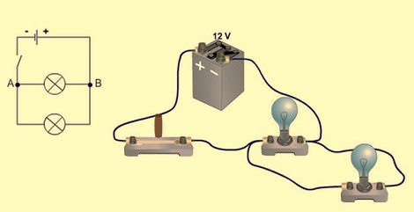
лением и соединенные параллельно.
Параллельное соединение проводников отличается следующими индивидуальными особенностями:
I = I₁ + I₂.
U = U₁ = U₂.
1/R = 1/R₁ + 1/R₂
Полученные данные подтверждаются практическим путем с помощью проведения измерений амперметром и вольтметром соответствующих участков.

2.2.1.Лабораторная работа «Изучение параллельного соединения проводников»
Цель работы: экспериментально проверить утверждение о том, что для электрической цепи, содержащей два параллельно соединенных участка, справедливы равенства:
I= I₁ + I₂;
1/R₁₂= 1/R₁ + 1/R₂
Оборудование: источник электропитания, резистор R₁, резистор R₂, амперметр, вольтметр, ключ, соединительные провода.
Ход работы
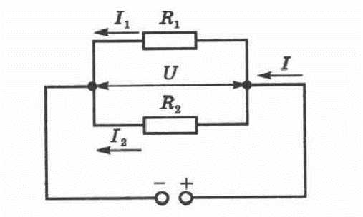
- Соберем электрическую цепь согласно схеме
- Измерим вольтметром напряжение на каждом резисторе, получаем одинаковые показания.
- Измерим поочередно амперметром силу электрического тока в общей цепи и в цепях каждого резистора.
- Результаты измерений запишем в таблицу.
- С помощью закона Ома проводим вычисления
$$R=\frac{U}{I}$$
$$R_{1}=\frac{U}{I_{1}}=\frac{3,6}{0.55}=6,5 Ом$$
$$R_{2}=\frac{U}{I_{2}}=\frac{3,6}{0.2}=18 Ом$$
$$R_{12}=\frac{U}{I_{12}}=\frac{3,6}{0,75}=4,8 Ом$$
$$R_{12}=\frac{R_{1}R_{2}}{R_{1}+R_{2}}=\frac{6,5×18}{6,5+18}≈4,8 Ом$$
- Результаты вычислений запишем в таблицу.
U,B | $I_{1}$,A | $I_{2}$,A | $I_{12}$,A | $R_{1}$,Ом | $R_{2}$,Ом | $R_{12}$,Ом
3,6 | 0,55 | 0,2 | 0,75 | 6,5 | 18 | 4,8

Вывод: после проведения опытов убедились, что законы параллельного соединения выполняются.

2.3. Цепь со смешанным соединением проводников.
Смешанное соединение резисторов представляет собой сложную электрическую цепь, в которой часть резисторов соединена последовательно, а часть параллельно. Суть данного соединения заключается в уменьшении количества элементов в цепи с целью упрощения схемы и, соответственно, упрощению расчета общего сопротивления.
Для расчета сопротивления таких соединений, всю цепь разбивают на
простейшие участки из параллельно или последовательно соединенных резисторов. Далее следуют следующему алгоритму:
1) Определяют эквивалентное сопротивление участков с параллельным соединением резисторов.
2) Если эти участки содержат последовательно соединенные резисторы, то сначала вычисляют их сопротивление.
3) После расчета эквивалентных сопротивлений резисторов перерисовывают схему. Обычно получается цепь из последовательно соединенных эквивалентных сопротивлений.
4) Рассчитывают сопротивления полученной схемы.

3. Преимущества и недостатки разных видов цепей.
Плюсом последовательного соединения является простота сборки, а минусом – то, что если один элемент выйдет из строя, то ток пропадет во всей цепи. В такой ситуации неработающий элемент будет подобен ключу в выключенном положении. Пример из жизни неудобства такого соединения наверняка припомнят все люди постарше, которые украшали елки гирляндами из лампочек. Если в такой гирлянде выходила из строя хотя бы одна лампочка, приходилось перебирать их все, пока не найдешь ту самую, перегоревшую. В современных гирляндах эта проблема решена. В них используют специальные диодные лампочки, в которых при перегорании сплавляются вместе контакты, и ток продолжает беспрепятственно проходить дальше. Указанный недостаток может обернуться и достоинством. Представьте себе, что некоторую цепь нужно защитить от перегрузки: при увеличении силы тока цепь должна автоматически отключаться. Именно для таких случаев и используют предохранитель.
Огромным плюсом параллельного соединения является то, что при выключении одного из элементов, цепь продолжает функционировать дальше. Все остальные элементы продолжают работать. Минусом является то, что все приборы должны быть рассчитаны на одно и то же напряжение. При включении в сеть прибора с меньшим напряжением, произойдет перегорание потребителя. Именно параллельным образом устанавливают розетки сети 220В в квартирах. Такое подключение позволяет включать различные приборы в сеть совершенно независимо друг от друга, и выход из строя одного из них не влияет на работу остальных.
Параллельное соединение проводников характеризуется достаточно малым значением эквивалентного сопротивления, поэтому сила тока будет сравнительно высокой. Данный фактор следует учитывать, когда в розетки включается большое количество электроприборов. В этом случае сила тока значительно возрастает, приводя к перегреву кабельных линий и последующим возгораниям.
Тип соединения | + | -
Последовательное | Простота сборки  Защита цепей от перегрузок (предохранитель)  Подключение рассчитано на разное напряжение | При выходе из строя одного элемента, отключаются другие
Параллельное | При выходе из строя одного элемента, остальные работают  Не имеет особой проблемы с поломкой элементов | Приборы должны быть рассчитаны на одно напряжение

II. ПРАКТИЧЕСКАЯ ЧАСТЬ
1. Схема электрического удлинителя.
В этой главе расскажу, как я сделал удлинитель с заземлением для различных электроприборов. Важно помнить простое правило - нужно обязательно полностью разматывать удлинитель перед использованием, иначе он будет греться и в итоге оплавится провод (тепловое действие тока).
Удлинители – отрезки электрического провода с вилками и розетками на концах – предназначены для расширения возможностей работы с оборудованием, инструментами, осветительными оборудованиями и т.д., когда собственный сетевой шнур исполнительных устройств не дотягивается до розеток на стене. В современном мире чаще всего используют удлинители с заземлением.
Под заземлением понимают как соединение с грунтом Земли, так и соединение с некоторым «общим проводом» электрической системы, относительно которого измеряют электрический потенциал. Заземление служит для защиты человека при прикосновении к металлическим частям оборудования, находящегося под напряжением.
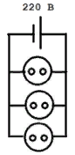
Основная схема конструкции очень проста и позволяет продемонстрировать преимущества параллельного соединения проводников перед последовательным соединением. Необходимо создать параллельную электрическую цепь, подключив несколько розеток и показать их независимую друг от друга работу.

2. Сборка электрического удлинителя.
Для изготовления удлинителя использовал подручный материал. Мне понадобилось:
- Набор отверток;
- Канцелярский нож;
- Вилка с заземлением;
- Розетки (3 шт.);
- Саморезы (6 шт., длина 15мм)
- Доска (основа);
- Провод медный (5м, сечение 1,5 мм²)

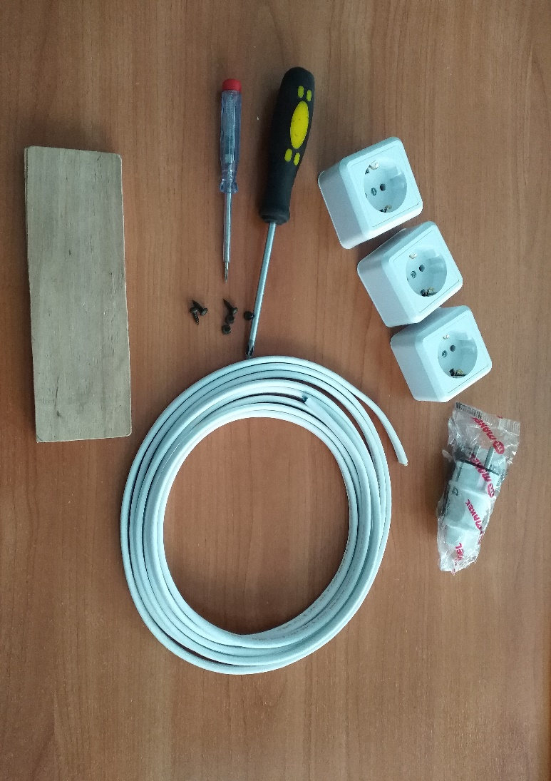

Выбранный мной медный провод выдерживает в сети 220 вольт и достигает максимальную мощность до 3 кВт (данные взял из таблицы). Этого сечения достаточно, так как в основном домашние электрические приборы имеют мощность ниже.

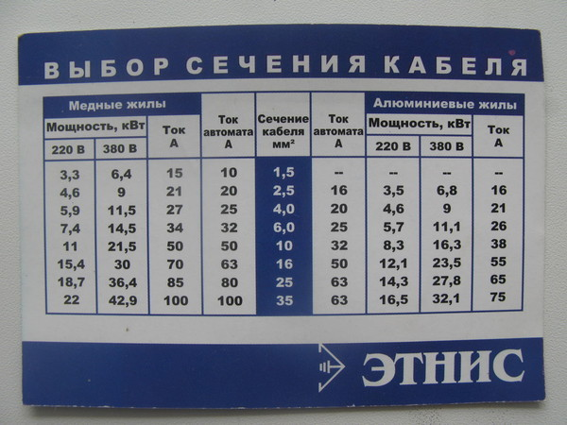
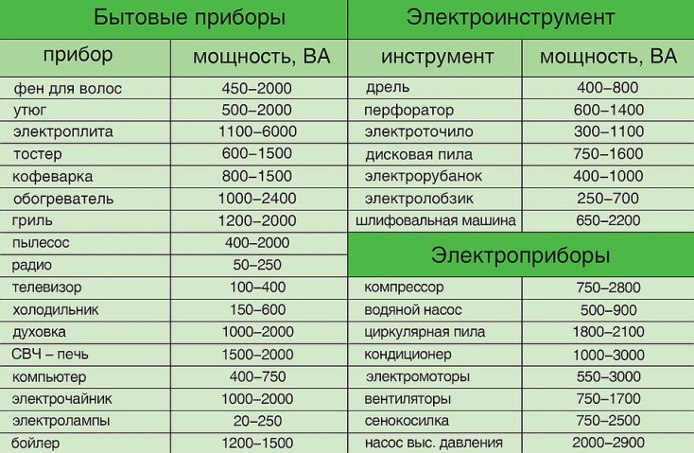
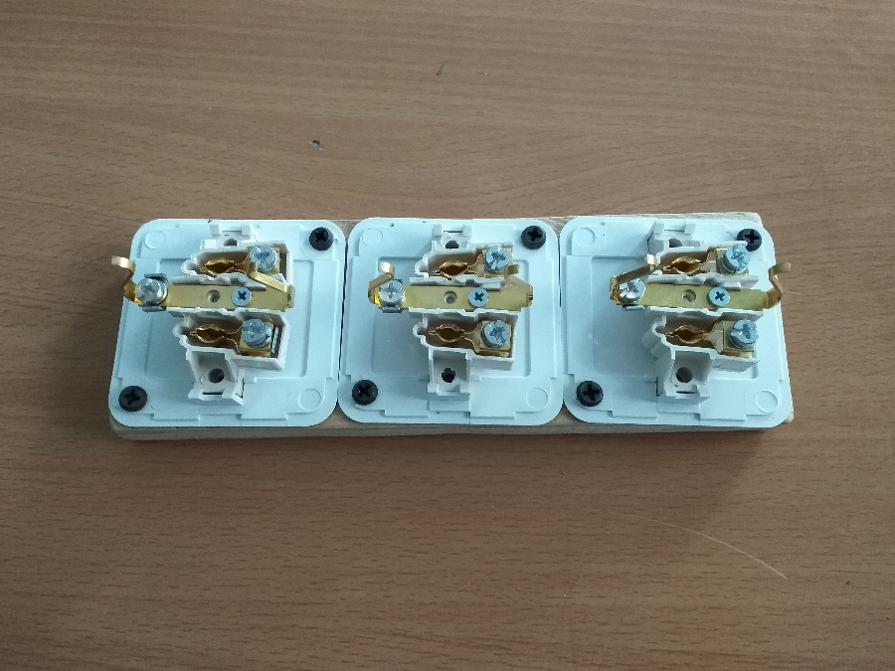
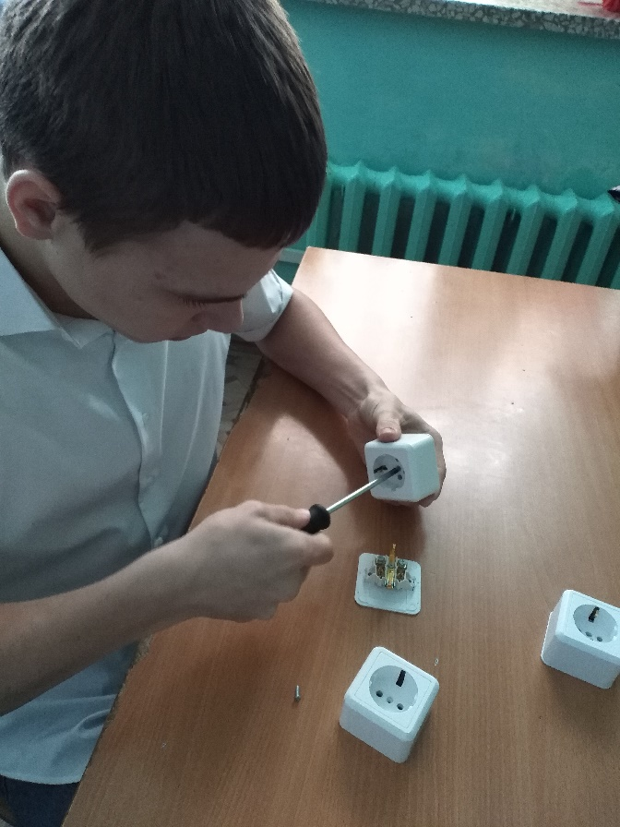
Сначала я подключаю розетки, для этого их нужно разобрать. Креплю розетки к доске, которая будет основой всего удлинителя.

Теперь нужно снять наружную изоляцию с жил проводов канцелярским ножом. С помощью проводов соединяю первую розетку со второй и третьей параллельно, потому что мы используем приборы, которые рассчитаны на одно и то же напряжение 220 В. Сохраняю полярность: белый провод – «+», синий – «-», жёлтый – заземление.

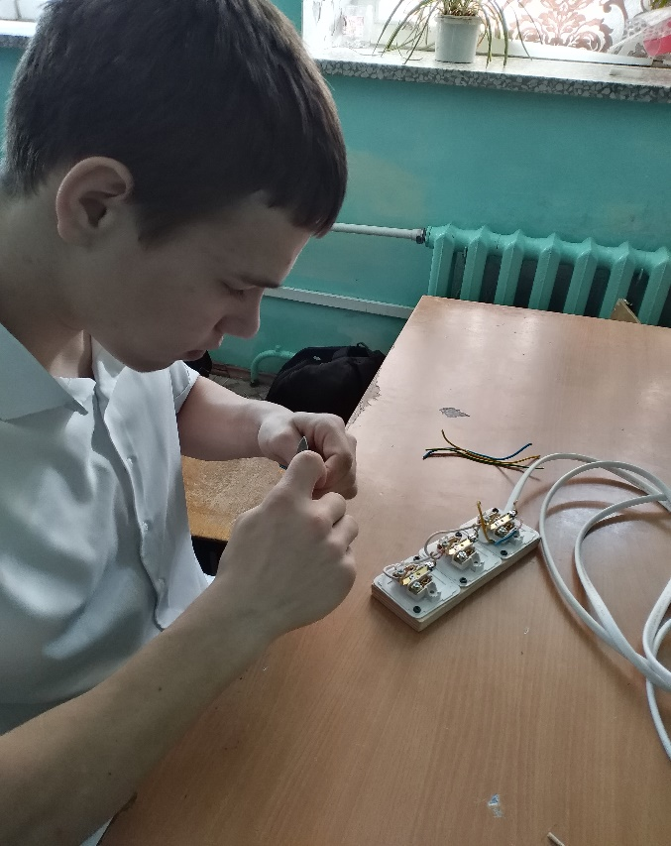
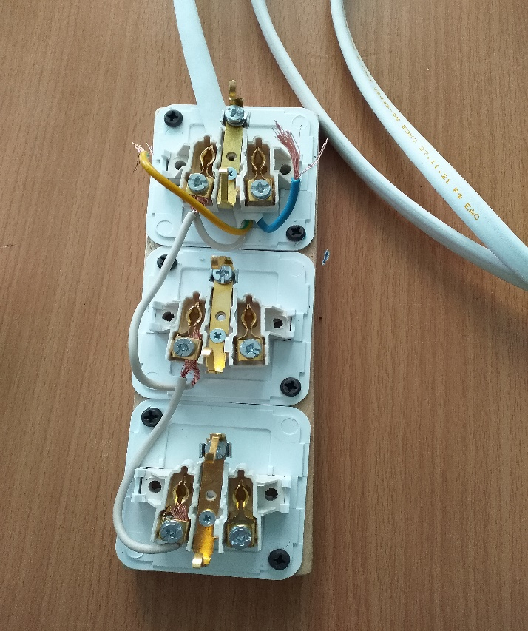
Прижимаю болтами провода в розетке, контакт должен быть хорошим, чтобы избежать перегрева розетки в удлинителе при большой нагрузке.
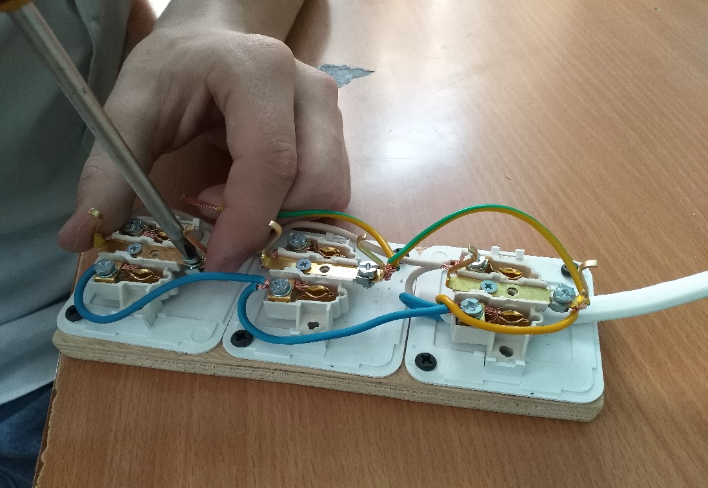
Теперь осталось собрать розетки. Подключаю вилку с помощью провода к первой розетке.

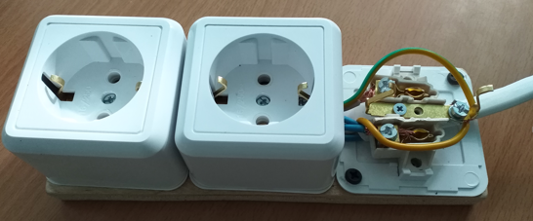
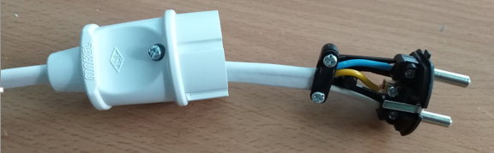
Удлинитель для трех розеток, сделанный своими руками готов. Осталось проверить его в работе.
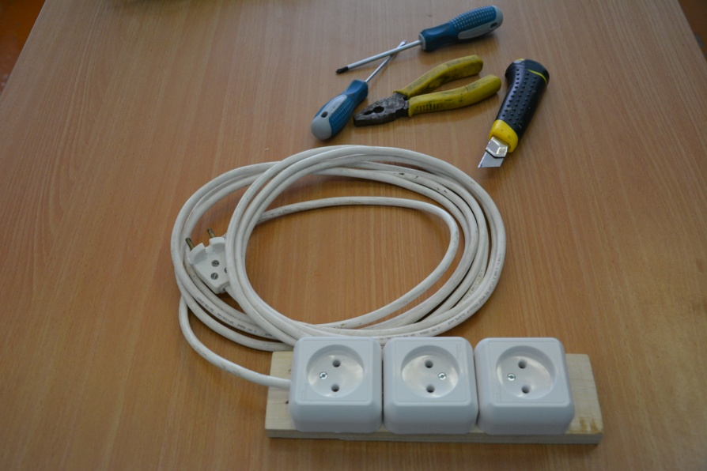

В ходе проверки на работоспособность удлинителя, подключил электрический чайник сначала к первой розетке, затем ко второй, затем к третьей. Во всех случаях чайник работал бесперебойно. Следовательно, электрический удлинитель собран правильно и выполняет свои функции.

ЗАКЛЮЧЕНИЕ
Электричество - важная часть нашей жизни, без которой современный человек не представляет своего существования. Мы полностью зависимы от освещения, связи, средств передвижения, бытовых приборов, инструментов и другой вспомогательной техники, которые подключаются к сложной системе электрических сетей. В основе этой системы лежат простые законы последовательного и параллельного соединения, которые рассматривал в своей работе.
В ходе выполнения проектной работы я:
- проверил законы последовательного и параллельного соединения;
- выделил достоинства и недостатки, области применения каждого соединения;
- собрал электрический удлинитель с заземлением.
Результат моей работы следующий: изучая типы соединений проводников в электрических цепях, можно понять суть подключения бытовых электроприборов дома, оборудования в автомобилях, лампочек в светильниках и люстрах, работу разных электрических приборов. Зная формулы, можно грамотно использовать каждый тип организации цепей для подключения элементов безопасным способом и с максимальной пользой применять в своей жизни. Знания по электричеству могут пригодиться мне и при выборе профессии. Сегодня существует множество профессий, которые тем или иным образом связанны с электричеством: электрик, электромонтер, энергетик и др.

СПИСОК ЛИТЕРАТУРЫ
1. Справочник по физике и технике/ А.С. Енохович А.С. – М.: Просвещение, 1989. – 224 с.
2. Физика. 8 класс: учебник для общеобразовательных организаций/А.В. Перышкин. – М.: Просвещение, 2014. – 176 с.
3. https://knigaelektrika.ru/ Все об электрике в доме.
- https://electric-220.ru/news/posledovatelnoe_i_parallelnoe_soedinenie_provodnikov/2017-04-05-1221
- https://electrosam.ru/glavnaja/jelektrotehnika/raschjoty/posledovatelnoe-i-parallelnoe-soedinenie/

